Nguyễn Thị Kim Liên 1150080024

11CNPM1

1. Theo dõi tiến độ
2. Lưu đường cơ sở của kế hoạch của bạn

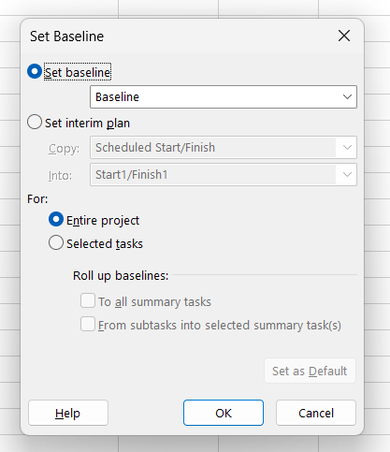

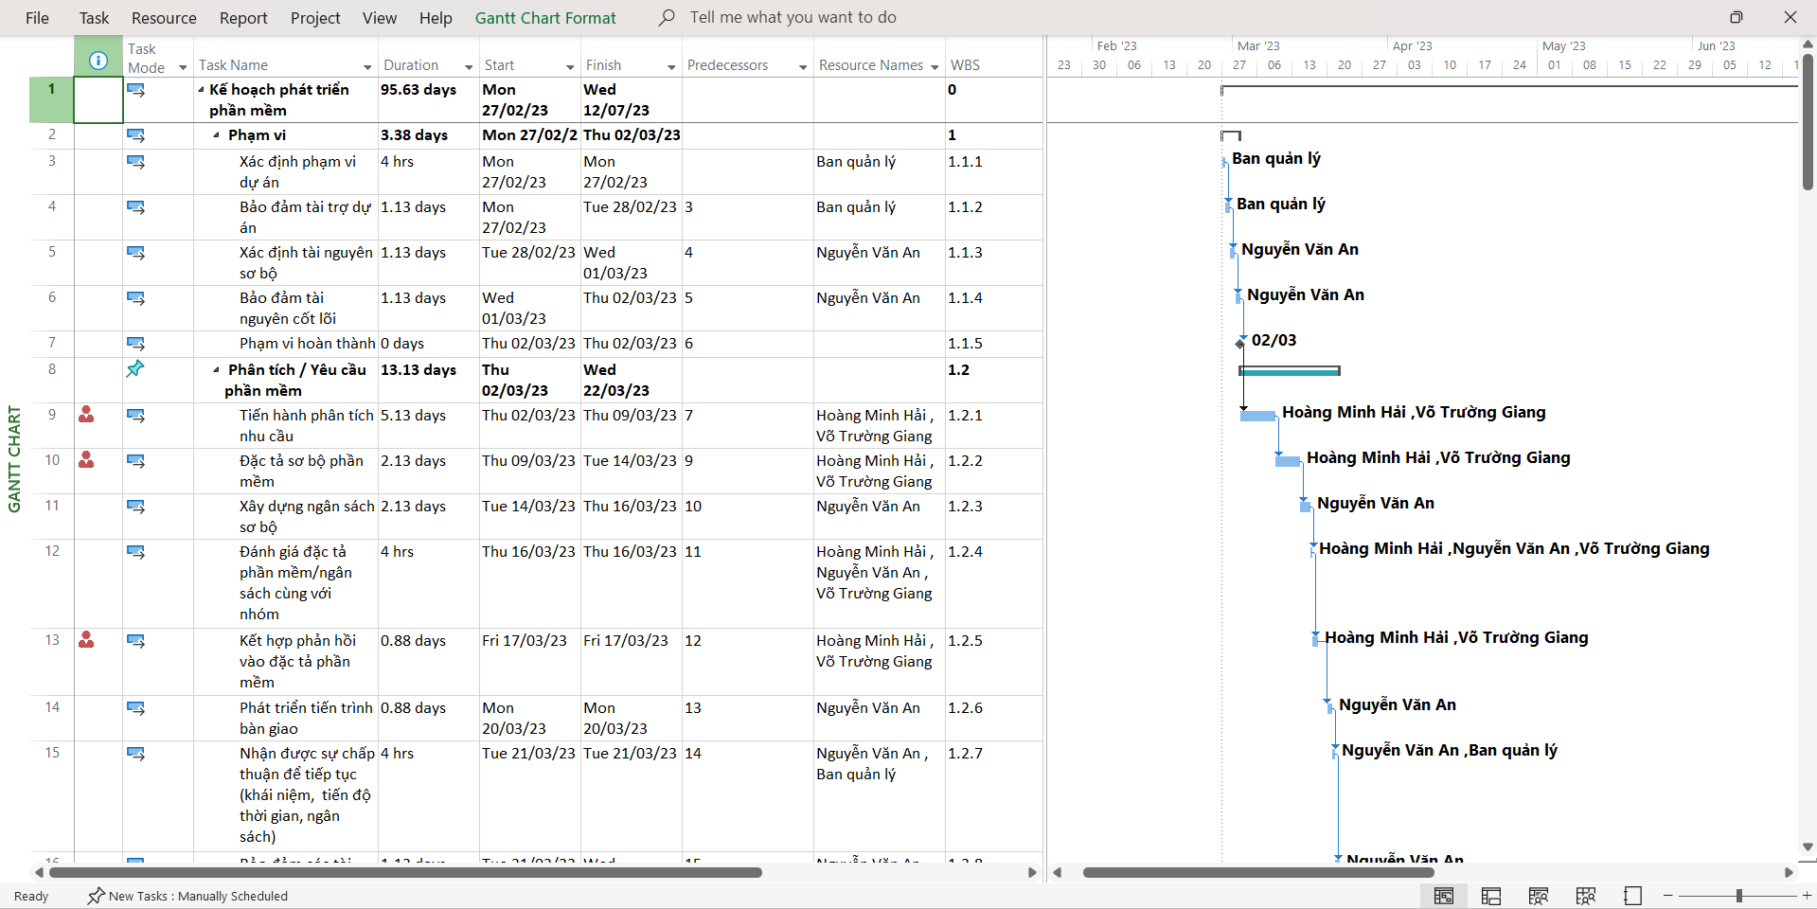

1. Hiển thị những công việc tới hạn trên biểu đồ Gantt

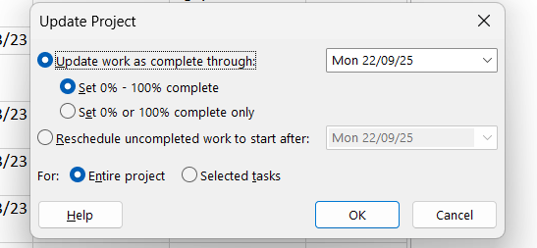

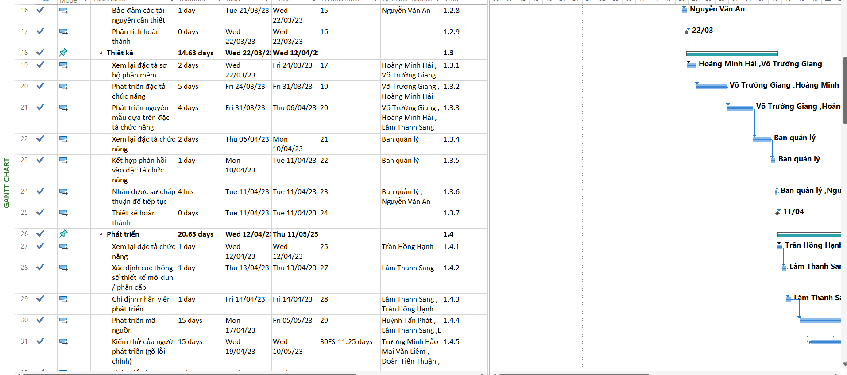

1. 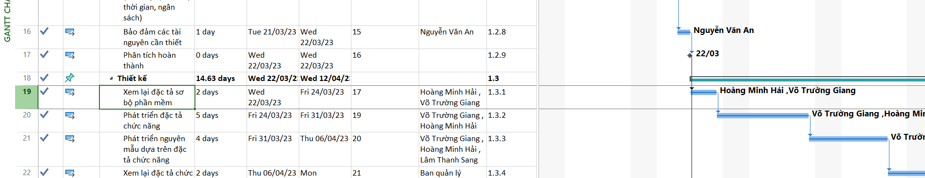Nhập tỷ lệ phần trăm hoàn thành nhiệm vụ

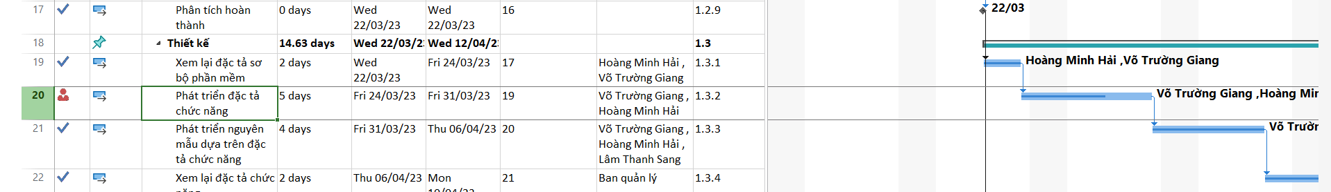

1. Nhập giá trị thực tế cho các nhiệm vụ

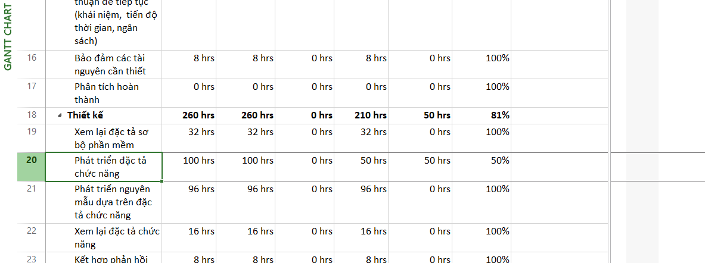



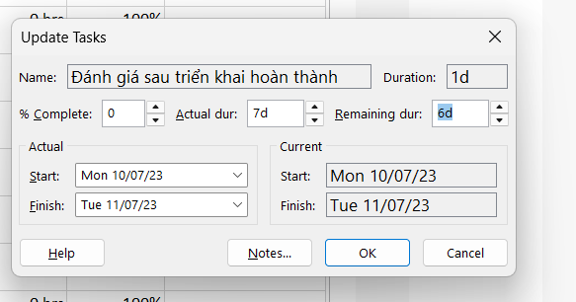





II. Theo dõi tiến độ các nhiệm vụ và phân công

1. Cập nhật đường cơ sở

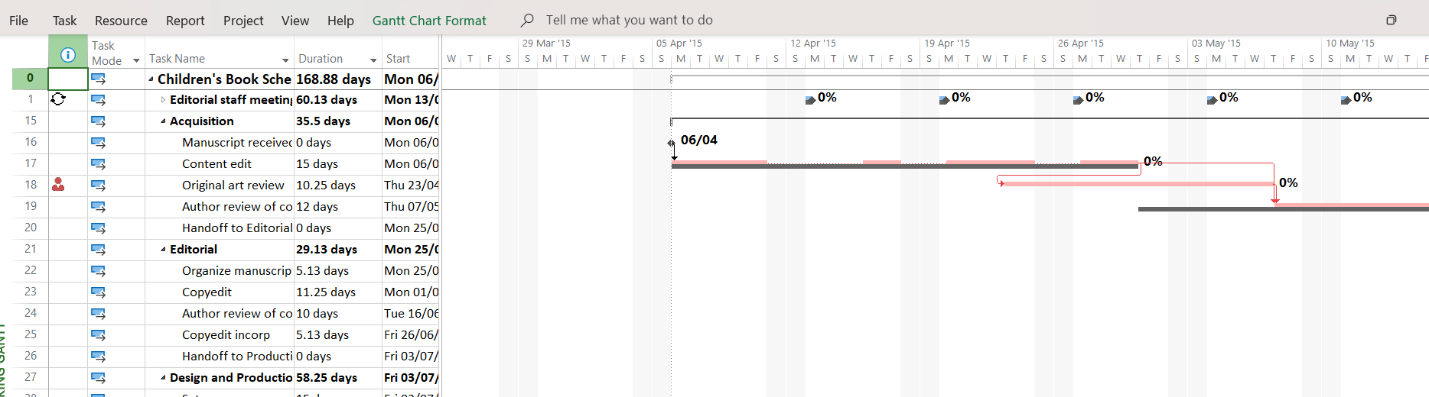

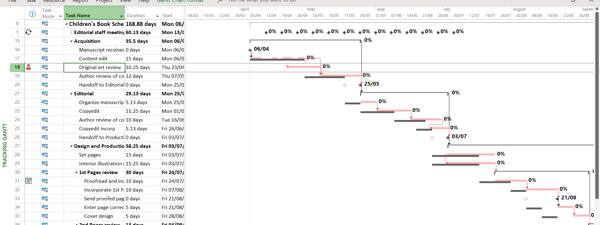

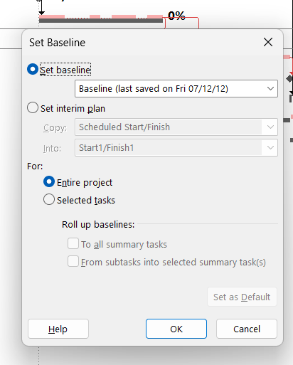

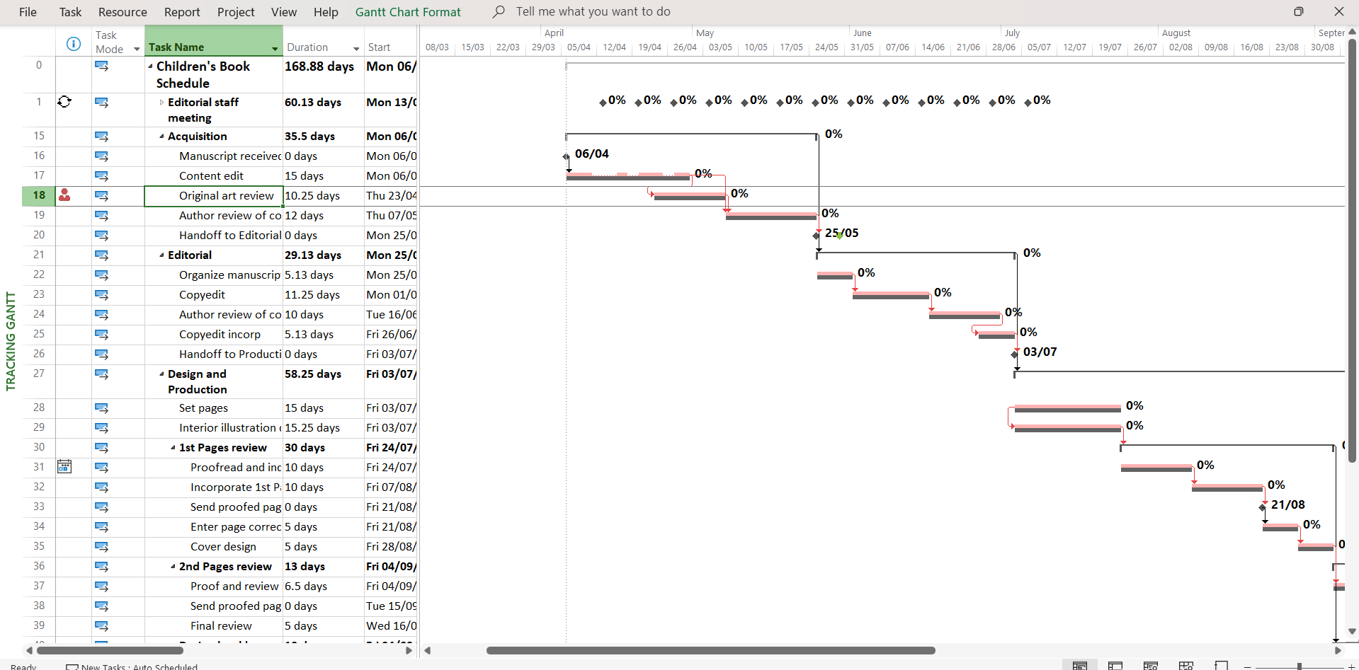

2. Theo dõi dựa trên tổng giá trị công việc thực tế cho từng nhiệm vụ và

phân công

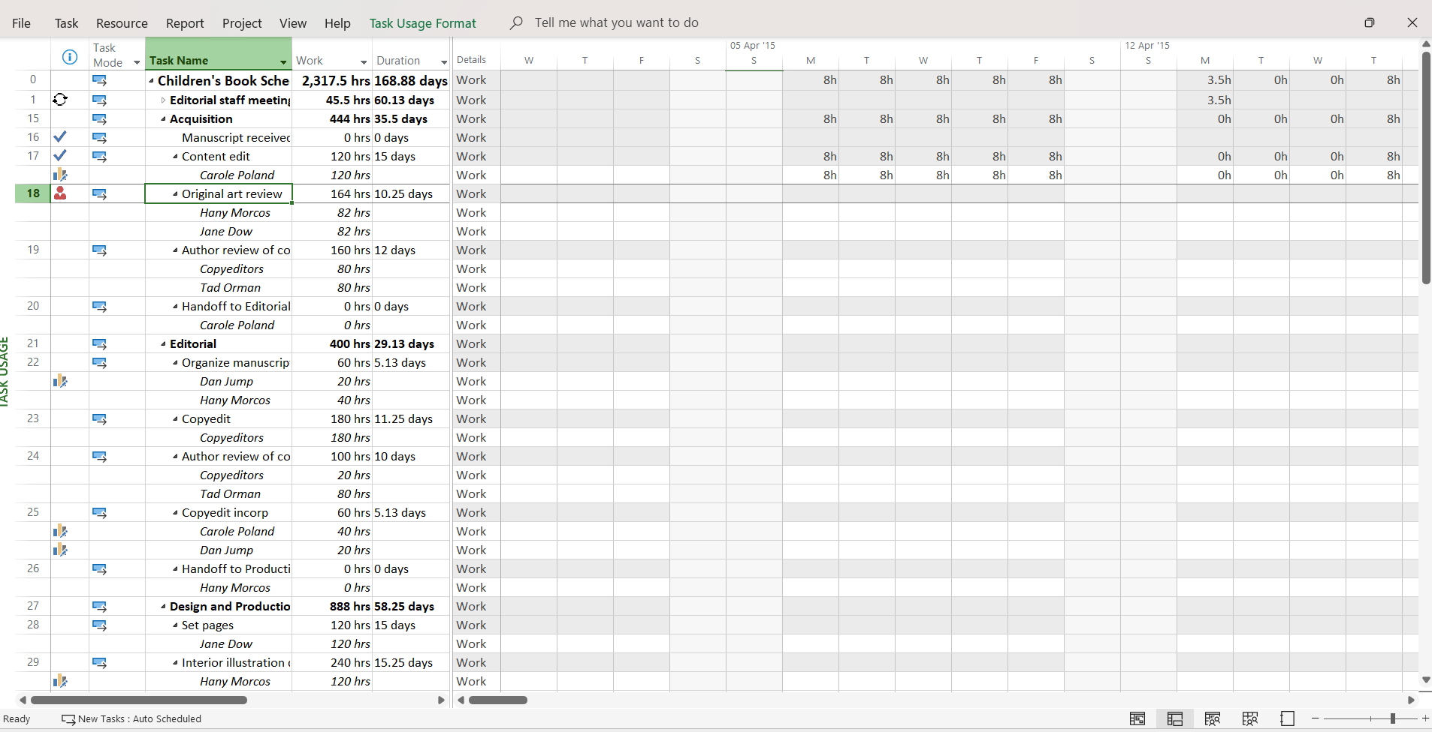

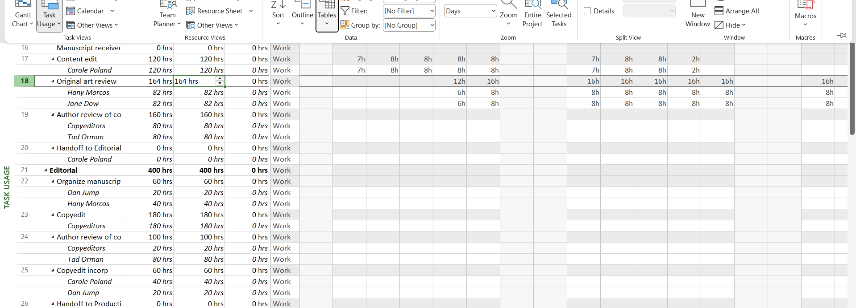



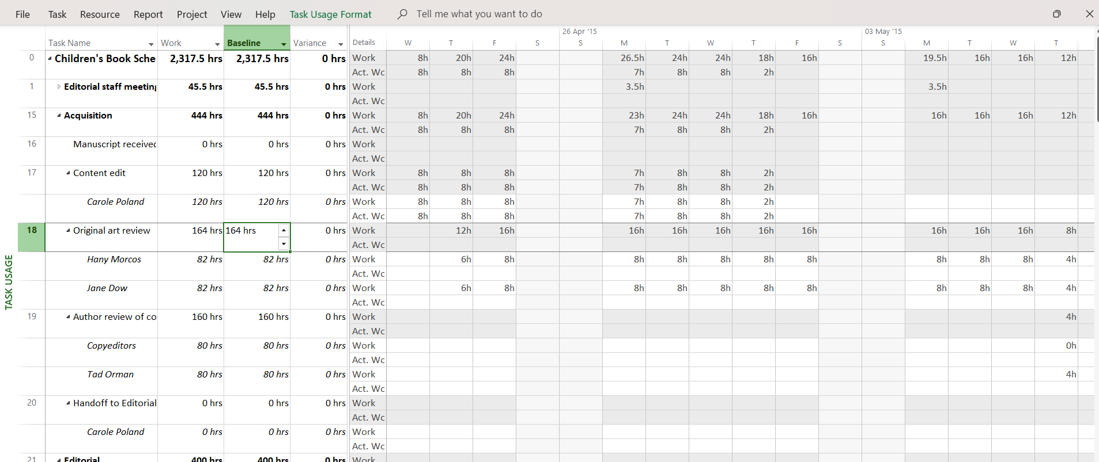





3. Theo dõi dựa trên giá trị công việc thực tế theo phân đoạn thời gian của từng nhiệm vụ và phân công



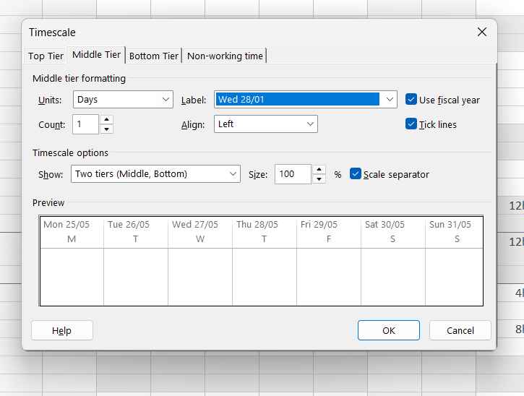

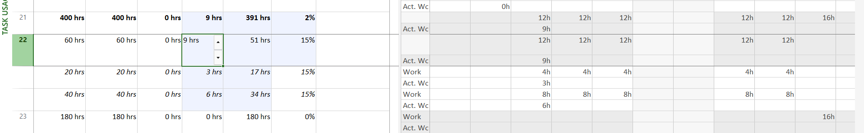

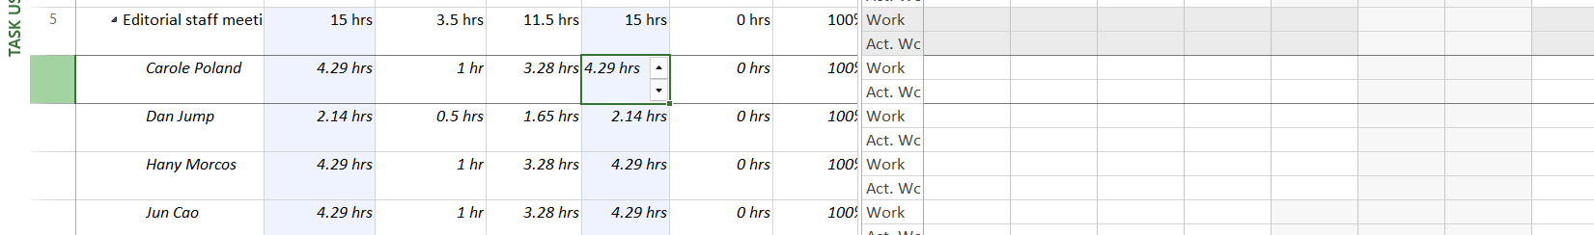

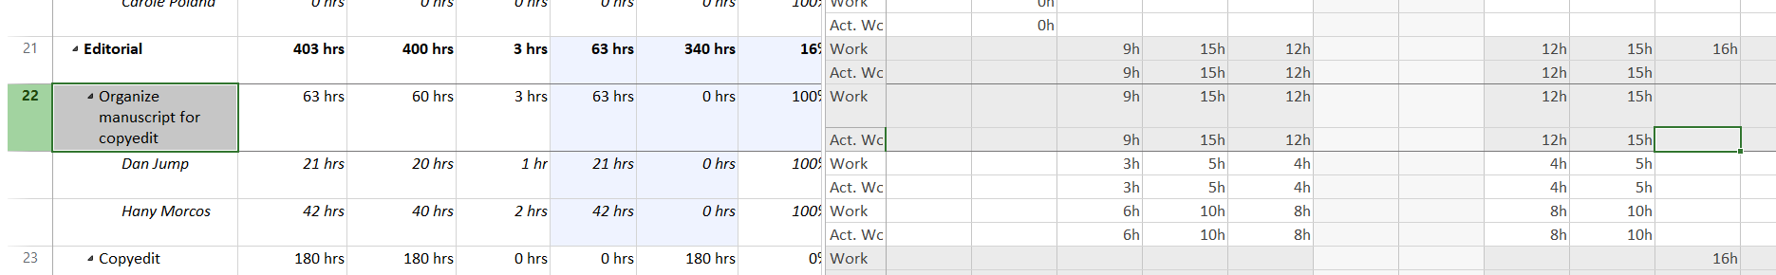

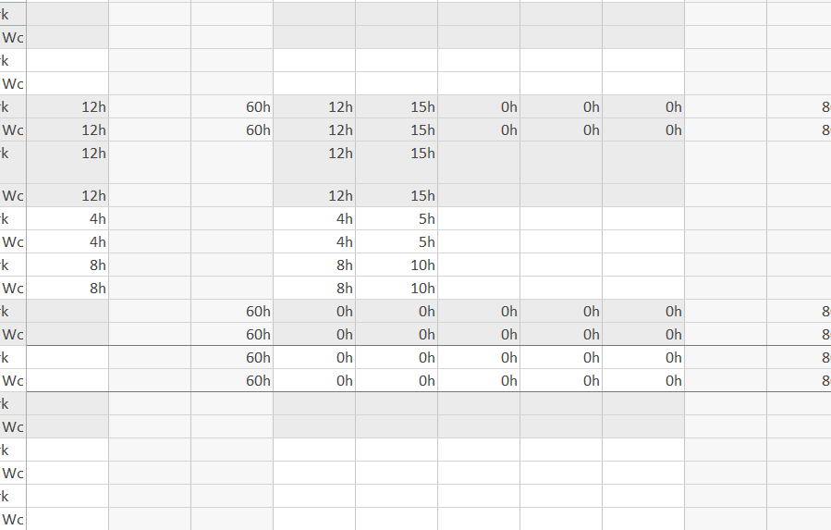

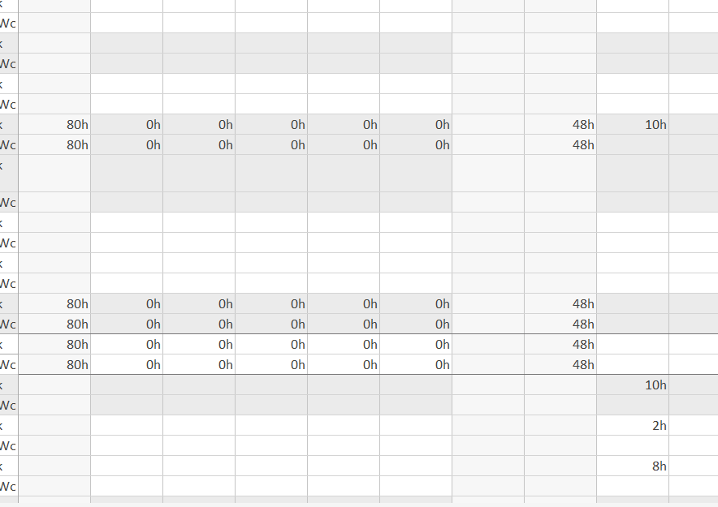

1. Lập lại lịch công việc chưa hoàn thành



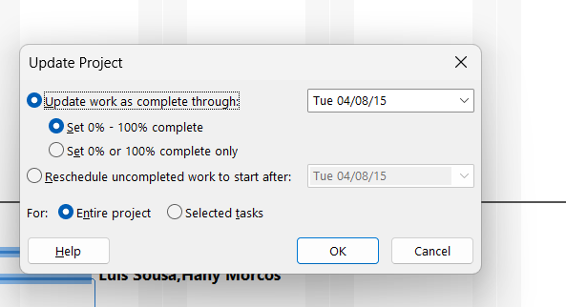

III. Quản lý giá trị thu được (EVM)

1. Tạo ra kế hoạch dự án

